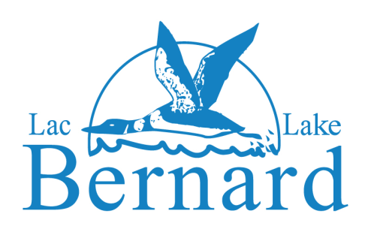

NOTICE OF FALL MEETING

DATE: Wednesday November 7th, 2018
TIME: Social Hour: 6:00 p.m. to 7:00 p.m. Cash bar
MEETING: 7:00 - 9:00 PM
PLEASE NOTE THE CHANGE OF THE MEETING LOCATION
PLACE: Library
Centre Wakefield La Pêche,
38 Valley Drive Wakefield, Quebec J0X 3G0
AGENDA
Opening:
President Gaye Moffett will introduce the Executive
- Memorial Announcements (Gaye Moffett)
- Approval of the minutes of the Spring meeting May 8th, 2018

Reports:

3. Treasurer Report (Gavin Schnobb& Melissa Saunders):
4. Environment (JC Hudon)
5. Membership (Steve Kulba& Francine Filion)
6. Security (Rick Soderstrom)
7. Regatta/Community Day (Carrie & Chris Ault)
8. Clubhouse (Gaye Moffett): Update on Right of Way issue
9. History Committee (Gaye Moffett)
New Business:

Adjournment

Logo items, Memberships renewals will be available at the meeting.

Owners’ and Residents’ Association of Lake Bernard Box 1262, Station C, Gatineau, Québec J8X 3X7

AVIS DE RÉUNION D’AUTOMNE

DATE : Mercredi 7 novembre 2018
VEUILLEZ NOTER LE CHANGEMENT DU LIEU DE RÉUNION
LIEU : Bibliothèque
Centre Wakefield La Pêche
38, chemin Valley, Wakefield (Québec) J0X 3G0
ACTIVITÉ SOCIALE : de 18 h à 19 h. Bar payant
RÉUNION : de 19 h à 21 h

ORDRE DU JOUR
Ouverture :
Présentation de l’Exécutif par Gaye Moffett, présidente
1. Avis de décès (Gaye Moffett)
2. Approbation du procès-verbal de la réunion de printemps du 8 mai 2018

Rapports :
3. Trésorier (Gavin Schnobb & Melissa Saunders)
4. Environnement (J.-C. Hudon)
5. Adhésions (Steve Kulba et Francine Filion)
6. Sécurité (Rick Soderstrom)
7. Régate/Journée communautaire (Carrie et Chris Ault)
8. Clubhouse (Gaye Moffett) : Mise à jour sur la question du droit de passage
9. Comité de l’histoire (Gaye Moffett)

Affaires nouvelles :
1.
2.

Levée de la séance

Kiosques : Marchandises et renouvellement des adhésions durant la réunion.

Association des propriétaires et résidents du Lac Bernard C.P. 1262, Succ. C, Gatineau, Québec J8X 3X7

